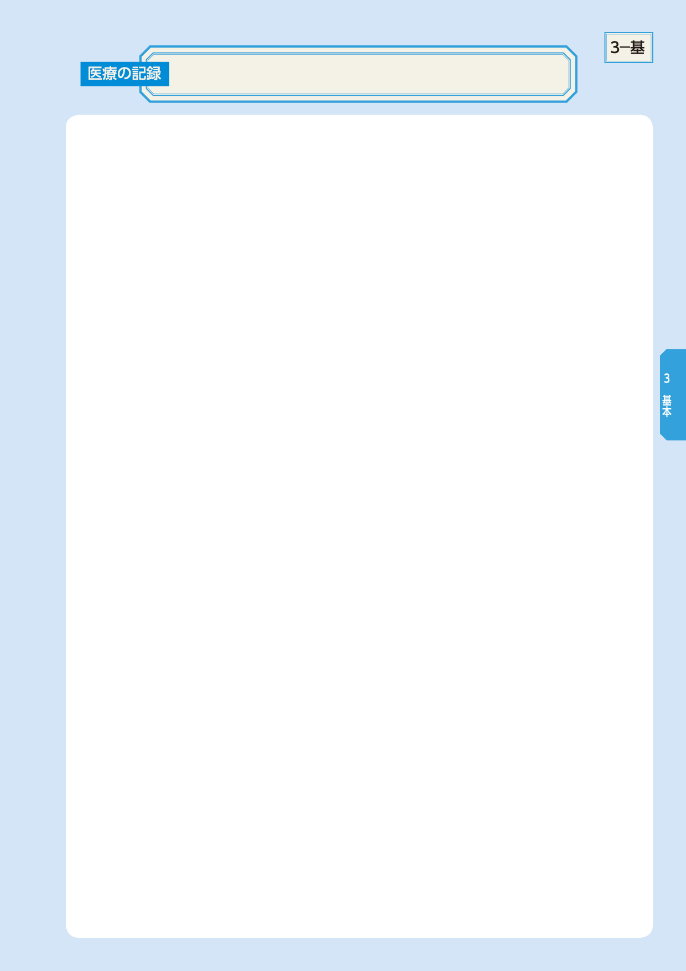

医療情報（通院）

症 状 | 診 断 | 治療期間 | 治療医療  機関名  （担当医師・衛生士名） | 治療内容 | その他
（記入例）  歯を痛がる | 虫歯 | H16年1月 | ○○歯科医院  （○○医師） | 左奥３番めの歯を削った | 痛がらずにできた

